エンジンは君の力。君の力のもとは？
資料集「自転車と仲良くくらそう！」

自転車のエンジンは君の力。
君の力のもとはタンパク質と脂肪、炭水化物だ！

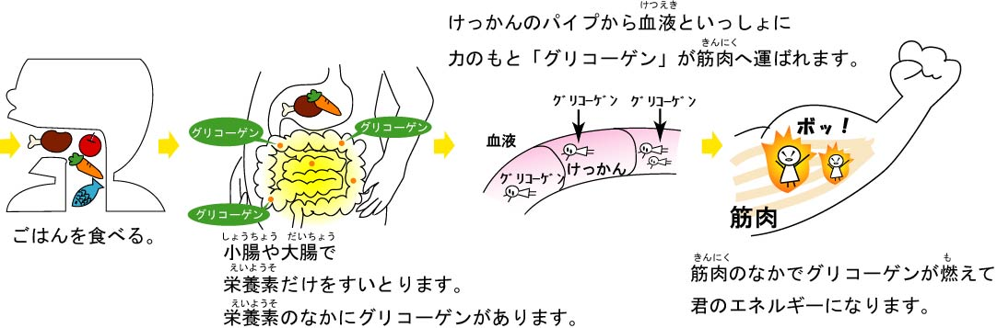

自動車のエンジンはガソリンがないと、動けませんね。わたしたち人間も自転車で走ったり、学校で勉強したりと元気に動くために、筋肉を動かすためのガソリンのようなエネルギーのもとが必要です。私たちの場合、それは毎日３回食べる食事からとっています。
人間はもちろん、動物のほとんどが食べものから「炭水化物」「タンパク質」「脂肪」などの栄養素をとっています。どれも大切な栄養素ですが、なかでも運動のエネルギーとなるのは、パンやお米のごはんに含まれている炭水化物の「グリコーゲン」です。
このグリコーゲンを分解するときに、運動のためのエネルギーがうまれることがわかっています。ですから、一日のはじまりの朝ごはんや、マラソンなどをする前に炭水化物をとることはとても大切です。

朝ごはんを食べたときと、食べなかったときでは、
どちらが走るときにも元気があるか、ためしてみよう！

エンジンは君の力。君の力のもとは？
資料集「自転車と仲良くくらそう！」
先生むけガイド

資料＜拡大写真＞230KB（左クリックしてください。A3大のイラストをダウンロードできます）
【このテーマの指導ポイント】
◆自転車の健康によいという利点を学ぶ。継続が楽で、定期的な運動により、
食生活の偏りや生活習慣病を予防する側面をしり、実践へと導く。
→エネルギーのもとが食事にあることを理解する。
→体調不良などの情報を他の児童と共有し、個別の対策、解決法を知る。
→定期的な運動と正しい食生活を意識する、自転車の健康増進の優れた面を学ぶ など

【粘り強いエネルギーを確保するために】
●規則正しい食事と、炭水化物の補給は必要不可欠。
タンパク質、脂質ならんで「三大栄養素」の一つ、炭水化物。人が消化できる糖と消化できない食物繊維をあわせて炭水化物グループの仲間としている。一番小さいものは、糖の形のものが1つだけの「単糖」で、「ブドウ糖」や「果糖」などがある。「単糖」が２つ集まったものには「ショ糖」や「麦芽糖」などがあり、長くつながったものには「デンプン」と「食物繊維」がある。また、その間くらいの長さのものをオリゴ糖といい、体内の菌を増やすなどのよい働きが注目されている。炭水化物は体を動かすためのエネルギーである。

＜関連資料＞
・「自転車で健康になれるの？」 ・「自転車でシェイプアップ」
・「自転車で足は太くならないの？」 ・「エアロビクスってなんだ？」
・「生活習慣病ってなんだ？」 ・「からだにいい食べ物ってなんだ？」
・「日曜日は自転車で出かけよう！」 ・「自転車通勤をすすめよう！」

■参考リンク集■
※インターネットに接続できる環境が必要です。
・自転車文化センター「自転車広場」 ・自転車産業振興協会
・自転車博物館サイクルセンター ・「自転車通勤でいこう」
・「環のくらし」 ・エコサイクルマイレージ
■参考書籍
「身近な科学1 自転車」（財団法人日本自転車普及協会制作）
「走るクスリ 自転車の事典」（岸本孝著 文園社刊）
「世界が見えてくる身近なもののはじまり 自転車」（鳥山新一著 PHP研究所刊）

